# Mycat搭建手册

2018.8.23 徐志威

## 环境准备，我的是一台7两台6混搭的，这个可以随意，也可以自己搭个M-S-S架构，我这里没有

数据节点：

192.168.159.138

写节点：

192.168.159.138

读节点：

192.168.159.101

192.168.159.102

## 2，然后配置，安装java环境，jdk软件包。

# tar -xf jdk-10.0.1_linux-x64_bin.tar.gz -C /usr/local/java/

配置环境变量

# vim /etc/profile

export JAVA_HOME=/usr/local/java/jdk-10.0.1

export JAVA_BIN=/usr/local/java/jdk-10.0.1/bin

export PATH=$PATH:/usr/local/java/jdk-10.0.1/bin

export CLASSPATH=./:/usr/local/java/jdk-10.0.1/lib:/usr/local/java/jdk-10.0.1/jre/lib

MYCAT_HOME=/usr/local/mycat/bin

export MYCAT_HOME

重新读取配置文件

# source /etc/profile

开始检查java环境

# java -version

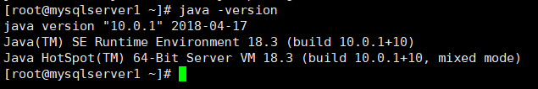

出现以下信息表示配置成功

## 3，安装mycat软件包

解压软件包：

# tar -xf Mycat-server-1.6.5-release-20180122220033-linux.tar.gz -C /usr/local/

## 4，修改配置文件

这个是mycat的主配置文件

# vim /usr/local/mycat/conf/schema.xml

下面是我的配置文件，粘上

<?xml version="1.0"?>

<!DOCTYPE mycat:schema SYSTEM "schema.dtd">

<mycat:schema xmlns:mycat="http://io.mycat/">

<!-- 定义一个MyCat的模式，逻辑数据库名称TestDB -->

<!-- “checkSQLschema”：描述的是当前的连接是否需要检测数据库的模式 -->

<!-- “sqlMaxLimit”：表示返回的最大的数据量的行数 -->

<!-- “dataNode="dn1"”：该操作使用的数据节点是dn1的逻辑名称 -->

<schema name="TESTDB" checkSQLschema="false" sqlMaxLimit="100" dataNode="dn1"/>

<!-- 定义个数据的操作节点，以后这个节点会进行一些库表分离使用 -->

<!-- “dataHost="localhost1"”：定义数据节点的逻辑名称 -->

<!-- “database="test"”：定义数据节点要使用的数据库名称 -->

<dataNode name="dn1" dataHost="localhost1" database="xuwei1" />

<!-- 定义数据节点，包括了各种逻辑项的配置 -->

<dataHost name="localhost1" maxCon="1000" minCon="10" balance="0" writeType="0" dbType="mysql" dbDriver="native" switchType="1" slaveThreshold="100">

<!-- 配置真实MySQL与MyCat的心跳 -->

<heartbeat>select user()</heartbeat>

<!-- 配置真实的MySQL的连接路径 -->

<writeHost host="hostMaster" url="192.168.159.138:3306" user="root" password="123">

<readHost host="hostSlave1" url="192.168.159.143:3306" user="root" password="123"/>

<readHost host="hostSlave2" url="192.168.159.102:3306" user="root" password="123"/>

</writeHost>

</dataHost>

</mycat:schema>

但是这个情况有一个问题，主服务器宕机了从无法提供服务

所以，方法2

<?xml version="1.0"?>

<!DOCTYPE mycat:schema SYSTEM "schema.dtd">

<mycat:schema xmlns:mycat="http://io.mycat/">

<!-- 定义一个MyCat的模式，逻辑数据库名称TestDB -->

<!-- “checkSQLschema”：描述的是当前的连接是否需要检测数据库的模式 -->

<!-- “sqlMaxLimit”：表示返回的最大的数据量的行数 -->

<!-- “dataNode="dn1"”：该操作使用的数据节点是dn1的逻辑名称 -->

<schema name="TESTDB" checkSQLschema="false" sqlMaxLimit="100" dataNode="dn1"/>

<!-- 定义个数据的操作节点，以后这个节点会进行一些库表分离使用 -->

<!-- “dataHost="localhost1"”：定义数据节点的逻辑名称 -->

<!-- “database="test"”：定义数据节点要使用的数据库名称 -->

<dataNode name="dn1" dataHost="localhost1" database="tpshop" />

<!-- 定义数据节点，包括了各种逻辑项的配置 -->

<dataHost name="localhost1" maxCon="1000" minCon="10" balance="0" writeType="0" dbType="mysql" dbDriver="native" switchType="1" slaveThreshold="100">

<!-- 配置真实MySQL与MyCat的心跳 -->

<heartbeat>select user()</heartbeat>

<!-- 配置真实的MySQL的连接路径 -->

<writeHost host="hostMaster" url="192.168.159.138:3306" user="xuwei" password="123">

</writeHost>

<writeHost host="hostSlave1" url="192.168.159.143:3306" user="xuwei" password="123">

</writeHost>

<writeHost host="hostSlave1" url="192.168.159.102:3306" user="xuwei" password="123">

</writeHost>

</dataHost>

</mycat:schema>

然后在读的slave上的mysql的my.cnf文件里添加

# vim /usr/local/mysql/my.cnf

read_only=1

修改完成之后修改mycat用户配置文件

# vim /usr/local/mycat/conf/server.xml

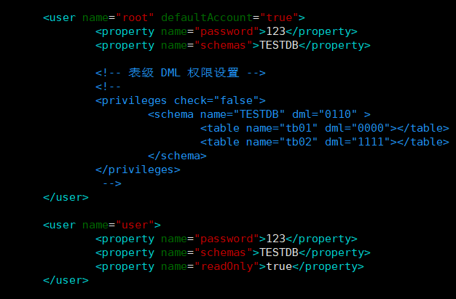

找到这几行，将登陆用户名和密码改为自己想要的就ok了

## 5，启动mycat

# /usr/local/mycat/bin/mycat start



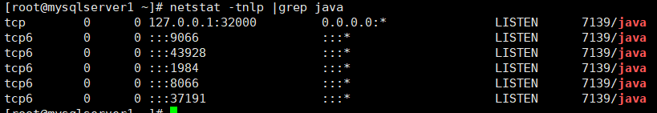

发现有8066，9066端口即成功

然后登陆mycat

# mysql -h192.168.159.138 -P9066 -uroot -p123

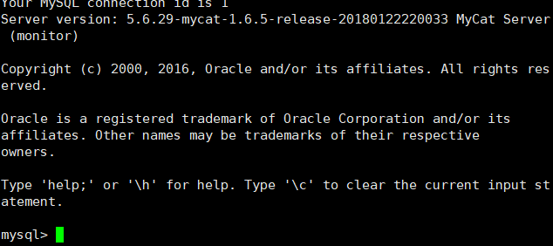

若启动失败没有端口，可能是等待响应时间太短

# vim /usr/local/mycat/conf/wrappr.conf

添加一行

wrappr.ping.timeout=300

搭建完成